Moravský odbor KČT FÉNIX Brno – Medlánky

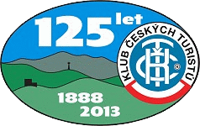
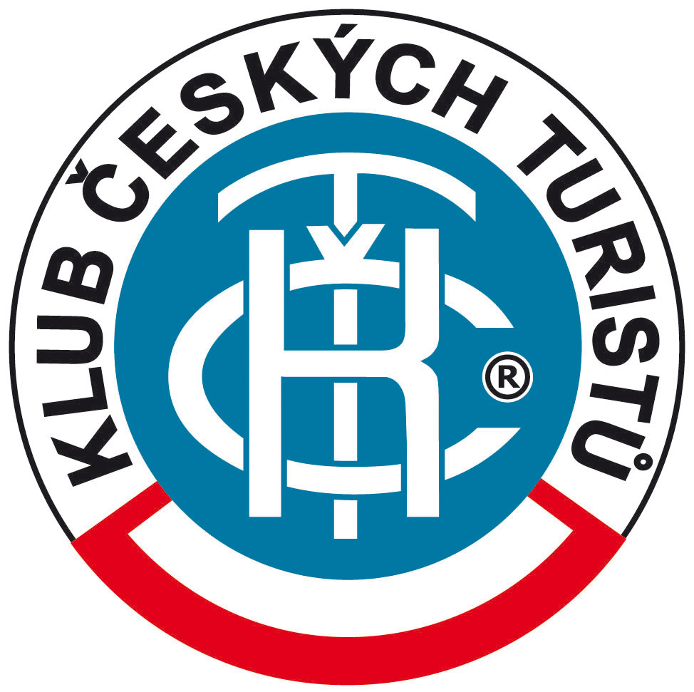


pořádá 17. ročník akce

“Putování Českou republikou na kole i pěšky”



1.7. 2016 – 10.7. 2016 (větev východočeská)

25.3. 2016 – 28.3. 2016 (větev jihočeská – jarní část)
27.10. 2016 – 30.10. 2016 (větev jihočeská – podzimní část)

větev VÝCHODOČESKÁ  1.7. 2016 – 10.7. 2016  odznak barvy červené | Náchod (3 dny)  Teplice nad Metují (3 dny)  Trutnov (3 dny)
větev JIHOČESKÁ  25.3. 2016 – 28.3. 2016  27.10. 2016 – 30.10. 2016  odznak barvy žluté | jarní část – Červená Řečice a okolí  podzimní část – Tábor a okolí

Akce je určena všem, kteří mají zájem o výlety a přírodu
(podmínkou není žádné členství, ani v KČT, ani v jiné organizaci)!!!

